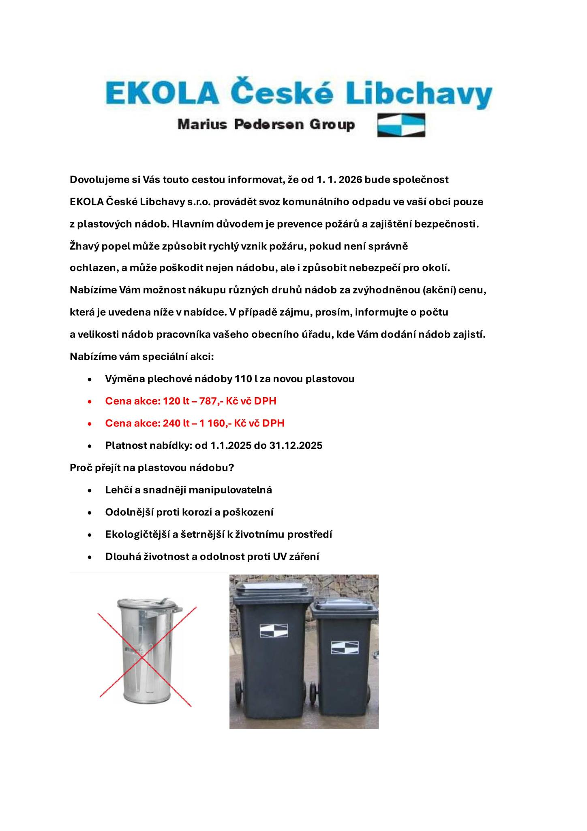
Pro objednání nové popelnice nebo výměnu je třeba kontaktovat přímo EKOLU, tel. 465 461 500

